4 июня – был проведен «День государственных символов Казахстана».
Ахмамбетова Г. Х. провела конкурс чтецов. В котором дети показали свое мастерство чтения «Стихотворений о Казахстане, о Родине». Стихотворения были хорошо подобраны, в них раскрывалась нежность и любовь к родному краю. По завершению конкурса, участники были награждены.
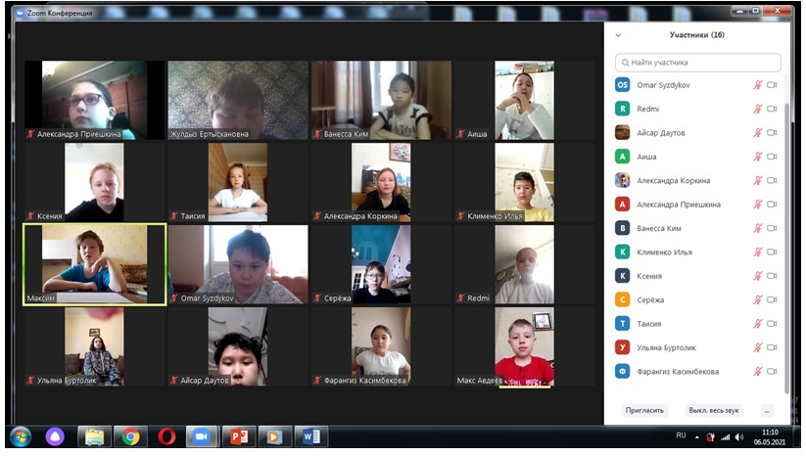

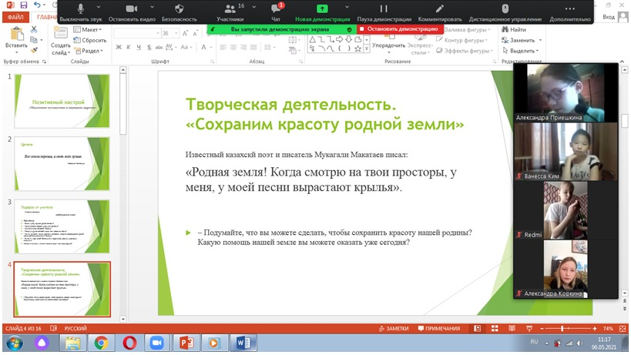

Так же, в режиме онлайн, состоялась интеллектуальная игра «Государственные символы Казахстана», которую провела вожатая Пяткова О. В. Дети показали отличные знания, хороший словарный запас и живой интерес к истории нашей страны и ее символике. Проявленный патриотизм наших детей показал, что во время обучения этой теме уделялось должное внимание.

